出國報告 (出國類別：開會)

參加2011年BIO生技大會
出國報告

服務機關/姓名職稱：
行政院衛生署 蕭美玲副署長
行政院衛生署食品藥物管理局 劉麗玲組長
財團法人醫藥品查驗中心 高純琇執行長
林治華組長
派赴國家：美國
出國期間：99年6月23日至7月1日
報告日期：99年9月20日
摘要

民國100年6月26日至29日，行政院衛生署蕭副署長率食品藥物管理局(食管局，TFDA)醫粧組劉麗玲組長、醫藥品查驗中心(查驗中心，CDE)高純琇執行長與林治華組長，赴美國華盛頓特區參與2011年美國BIO協會(Biotechnology Industry Organization，BIO)的 BIO生技大會，與中央研究院翁啟惠院長、行政院朱敬一政務委員等政府及產學研各界代表近百名，共同藉我國主辦之論壇、研討會議、以及與國際廠商及生技醫藥高階人才會談，宣達我國醫藥生技政策近況，說明我國醫藥生技法規方向以及卓越臨床試驗中心等我國具優勢之基礎建設，並了解各國近況，促進整體公衛與健康產業發展，以提升我國整體競爭力。
本次朱敬一政委率團參訪2011年美國BIO生技大會，我國藉所主辦之Taiwan Biotech Forum 2011論壇，說明包含本署食管局藥政革新措施在內之生技起飛鑽石行動方案架構，另在BIO會中之研討會(International Case Study)，我國專屬時段中，說明我國醫藥生技政策近況。本署亦以相關科技施政成果參與大會展場中台灣形象館(Taiwan Pavilion)展示，展現我國卓越臨床試驗中心及生技醫藥國家型計畫成果，並派員臨場說明我國醫藥生技法規，強調我國具優勢之醫藥發展基礎建設。此外，另藉由參訪MedImmune公司及安排與Vertex公司會談，鼓勵優良廠商來台發展，促進整體公衛與健康產業發展，提升我國整體競爭力。台灣代表團此行，促成延攬蘇懷仁博士，負責鑽石行動方案其中SIC (Supra Incubation Center，整合型育成中心)，預期將加速我國健康產業之發展，更可與本署之促進公共衛生及藥政法規革新的各項施政相輔相成。
備註：蕭美玲副署長出國期間為民國100年6月23日至6月29日；6月23、24日先行前往舊金山，參訪舊金山加州大學(UCSF)及訪問Burrel’s生技創投公司，6月25日轉往華盛頓特區與朱敬一政委及本署同仁等團員會合，6月26-27日參與2011年美國BIO生技大會，6月28日離美，6月29日抵台。
目次

摘要---------------------------------------------------------------- 1
目的 --------------------------------------------------------------- 3
過程紀要------------------------------------------------------------ 5
心得與建議事項----------------------------------------------------- 10
工作照片 ----------------------------------------------------------- 11
目的

美國BIO協會(Biotechnology Industry Organization，BIO)在全球有超過1,100個團體會員，兼顧產、官、學、研等公私企業與機構，地理上跨越美國各州及全球30餘國。美國BIO協會會員涉及的研發領域，包括：創新式醫療照護、農業、工業及環保生技產品。
BIO在全球各地安排有科技研討以及相關的生技創投及商機媒合會議，在美國每年辦理的「BIO生技大會」為全球生物科技界之年度盛會，已成為全球最大的生技產業活動。2011年BIO於美國華府（Washington, D.C.）舉行，台灣今年則由行政院朱敬一政務委員率團，行政院衛生署則由蕭副署長率食品藥物管理局(食管局，TFDA)醫粧組劉麗玲組長、醫藥品查驗中心(查驗中心，CDE)高純琇執行長與林治華組長參加，參與代表團之各項事務，延攬生技人才與招商引資，同時還結合政府、法人研發機構與業界廠商，以台灣形象館方式聯合參展，並藉此機會行銷台灣生技產業成果，擴大國際合作，強化與國際生技社群的互動關係，並提升我國生技產業的國際能見度，促進公共衛生與全民健康福祉。
台灣生技產業規模相對較小，故自2003年開始，根據行政院生物技術產業指導小組委員會決議，即以台灣形象館聯合參展方式參與「BIO生技大會」，多年來，已在此項全球生技盛會中樹立了極佳的參與口碑。
在活動規劃與執行上，台灣團著重以下三重點：
- 生技產業政策諮議：
在朱政委主持下，行政院生技產業策略諮議委員會(BTC)國外委員在美國華府會議，就十月下旬規劃在台灣舉行的BTC 2011會議主題，進行請益與討論。
- 攬才引資，並促成國際合作：
朱政委以我國代表團團長身分於「Taiwan Biotech Forum」（我國駐華府代表處於大會會場外舉辦）、以及「International Case Studies- Taiwan Forum」（大會邀請舉辦）等兩場正式研討會中，報告我國生技產業發展策略、機會與挑戰，及ECFA簽訂所帶動之商機，同時舉行中外媒體記者會，期有助於國際合作機會之促成，帶動對台投資與吸引國際人才，加速我國生技產業發展。
- 官方與民間機構交流：
台灣代表團參訪美國政府單位，如：農業部（United States Department of Agriculture, USDA）、以及國際生技大廠MedImmune、Vertex等，以推動台灣政府機關與美方建立交流機會，更重要的是強化產業合作創造商機。

過程紀要

- 參加人員：
行政院衛生署蕭美玲副署長、
行政院衛生署食品藥物管理局醫粧組劉麗玲組長、
醫藥品查驗中心高純琇執行長與林治華組長

二、行程及內容：

（一）、行程簡介：
6/26 行政院生技產業策略諮議委員會國外委員會議及Taiwan Biotech Forum
- 代表團員分別抵達美國華盛頓特區，並參與行政院生技產業策略諮議委員會國外委員會議及Taiwan Biotech Forum
- 代表團員展開展覽會場佈置
- 各項會談協調事宜。

6/27-6/30 BIO2011研討會、會展與會談:
- 研討會: 6/27大會開始，我國於當日應大會邀請舉辦「International Case Studies- Taiwan Forum」
- 會展: 6/27-6/30大會展覽開幕後，我國代表團於台灣形象館現場解說和宣傳台灣生技產業及醫藥法規體系；
- 會談及其他重要行程
依代表團各成員業務分工進行參訪及會議，包括:
藥技中心簽約記者會、
參訪USDA、HIH、
參訪MedImmune、Vertex、
媒體訪問等

（二）、 內容：

- BIO2011整體重點
- BIO2011為期四天的展會，共有超過1,800個參展單位，共計業界代表15,626人參加，分別來自全美48州，以及全球65個國家。
- 除了展覽之外，研討會場次眾多，也是BIO每年吸引全球生技相關業者踴躍與會的關鍵之一。2011年研討會內容共分為15個主軸，逾125個場次，研討會主題包括：全球創新與市場、保健政策與給付、生物安全、商業發展、食品與農業、生質能源及生物基礎的化學品。
- 今年的前五大國際參展代表團，分別是：加、英、德、法、韓，其中以韓國在短短幾年中成長快速，躋身到第五大國外參展團體，尤其引人注意。
- 2011年也打破了商機媒合會議紀錄，共促成21,183 場商機媒合，涵括2,410家公司之業務。此外，有 157公司參加單獨之說明會。相較於2010年，商機媒合座談的標的產品顯示今年尤以第一期臨床試驗、中樞神經、免疫、代謝等最受矚目。

- BIO2011展場亞洲展館剪影
- 台灣形象館今年共有12個單位參展，裝潢採全開放式，令參觀者一目瞭然，因此倍受好評。參展主題包含本署參與之生技醫藥國家型科技計畫成果、相關醫藥法規等。參展單位包括三家法人研發機構，如：生技中心、工研院生醫所、台大醫院國際家型卓越臨床試驗與研究中心，以及8家生技企業，如：聚和國際、樂斯科生技、藥華醫藥、昌達生化、錸斯藥物化學、汎球藥理、太景、安成國際醫藥等，另有善陞生技獨立參展，不設在台灣館之內。
- 韓國名列國際參展團規模第五大，其中獨立參展的三星生技藥品，以高解析度的顯示品介紹其生技藥品研發，結合IT與生物科技的創新作法，令人印象深刻；韓國形象館則以醫美與保健食品為展出重點。
- 中國今年的排場也值得關注，共囊括四個展館，包括：貿促會、張江生技園區、香港等，張江生技園區更是今年大展的贊助單位之一；而香港則是首次參加BIO大展，獨立設置展館，主打香港大專院校的生技研究實力與成果。
- 台灣代表團重要活動:
- 行政院生技產業策略諮議委員會國外委員會議：6月26日上午為此次BIO系列活動揭開序幕，由朱敬一政委主持，出席BTC委員包括：翁啟惠委員、林秋雄委員、陳紹琛委員、許照惠委員、蘇懷仁委員、唐南珊委員等，本署蕭副署長、食管局劉組長、查驗中心高執行長及林組長均列席參與，委員們在生技產業人才缺口與兩岸於生技產業合作等議題進行熱烈討論意見，蕭副署長亦當場說明當日生效之兩岸醫藥合作協議內容。綜整委員們的意見後，朱政委裁示將「2020兩岸生醫產業發展契機」議題納入本年度BTC會議，此外，在生技人才檢視議題方面，除了學校畢業之初階人才外，應全面性地涵括各階層人才供需問題。
- Taiwan Biotech Forum：6月26日下午台灣由生技中心承辦在Crowne Plaza, Rockville舉辦「台灣生技論壇」，會中邀請朱政委與國內外產學研專家與業界代表等共同進行專題演講，並見證生技中心與Life Technologies公司簽署培訓生技藥品生產專業人才合作意向書，以及宣布生技中心將分別與QPS、Ricerca兩家公司未來進行委託研發服務(CRO)之合作。「台灣生技論壇」為此次台灣BIO代表團與美國華府當地生技社群交流的重要暖身活動之一，會中亦邀請美國Life Technologies副總裁Mr. Christopher Linthwaite、美國國家衛生研究院與國家癌症研究所國際合作事務辦公室Joe B. Harford博士等美國產學人士，自國際生技社群角度分析台灣未來在全球生技版圖的機會，特別是兩岸簽署ECFA後的新契機，逾200名中外人士出席。
- 參訪MedImmune：由於招商引資是此次參加BIO的主要目的之一，因此朱敬一政委一行於27日上午參觀了MedImmune，期望促該公司與台灣臨床試驗研發建立合作關係，此次參訪並由中研院王惠鈞副院長介紹台灣目前在蛋白質藥物領域的研發現況。MedImmune成立於1988年，現有員工約3000人，主要針對感染性疾病、癌症與免疫疾病開發生技蛋白質藥物，包括疫苗與單株抗體；該公司在2007 年被阿斯特捷利康藥廠（AstraZeneca）收購；目前MedImmune的主要研發基地仍以美、歐為主，在亞洲透過母公司AstraZeneca行銷通路進行產品銷售，該公司對亞洲市場很有興趣，亦有意來亞洲探詢可能機會。
- International Case Studies-Taiwan Forum：今年台灣再度爭取到在BIO大會中發聲，朱敬一政委27日下午在以「台灣的生技產業策略」為題在「各國生技產業案例分享（International Case Studies）」之台灣論壇中給予專題演講，並邀請翁啟惠院長與蘇懷仁博士擔任與談人，吸引了逾120人與會，三位亦藉全球生技專家群聚一堂的難得機會，分就台灣生技研發現況，以及產業機會與挑戰進行全面性剖析，引起在場其它國家代表高度興趣，相繼就國際合作、如何台灣在參與中國市場之角色等問題發問。
- 藥技中心簽約記者會：藥技中心27日亦藉BIO大會展場舉行簽約儀式，邀請朱敬一政委見證。會中藥技中心與PharmaNet、台灣培力藥品、Aihol BioMedical LLC分別簽署合作意向書，將進行法規交流與劑型開發等，協助台灣生技製藥產業拓展全球市場。
- 與Vertex會談：此次會晤主要目的是為該公司仍在研發中的流感治療藥物V-10-5844尋求可能的亞洲合作夥伴的策略與行動規劃。Vertex指出，V-10-5844的前臨床試驗結果極佳，且能改善目前市面上兩項流感治療藥物Tamiflu與Relenza的感染後48小時內服用才有療效及已出現抗藥性的兩大缺點；V-10-5844已申請FDA IND，可望在今年第三季展開臨床試驗，之後亦規劃赴亞洲進行臨床試驗。

（三）、實際考察成果
- 國際協合，配合政策或任務: BIO年會為全球有關生技醫藥之重要聚會，會中亦多次討論藥物法規管理與研發交流。本年在美國華盛頓特區之BIO年會我國由行政院朱政委、中研院院長翁啟惠、副院長王惠鈞、賴明詔院士、陳建仁院士、台大醫學院院長楊泮池等產官學研各界百餘人參與，齊力合作，，積極參與各項展示及會談，宣揚我國生技醫藥之發展成效與展望，在各方面均可以配合目前之公衛與藥政管理政策，促進國際協合。
- 引導議題，擴大我國國際影響力: 本會中我國主辦產業論壇，並應邀辦理國際案例研討會。除此兩場專題研討會外，同時在展場以台灣主題館為核心，在萬人參與之大型會展中，同與會各國醫藥專業人士交流，引導議題，擴大我國國際影響力。演講主題包括台灣生技研發現況，以及產業機會與挑戰進行全面性剖析，引起在場其它國家代表高度興趣，相繼就國際合作、如何台灣在參與中國市場之角色等問題發問。
- 宣揚我國優點，促進整體形象: 本次大會中，我國代表團分別以整體聚會及個別說明的方式，藉展覽、演說、會議對話，以及餐會等多樣方式，宣揚我國優點。
- 借鑑請益，加速與國際最佳實務銜接:本次年會聚集了相當多產、官、學、研人士共同參與。在年會期間舉辦了多場參訪，在各自業務相關之議題上借鑒華府附近之主要機構，如NIH、USDA等，並與跨國公司重要主管密集而有效的溝通，充份交流。各次參訪會議均為借鑑請益之良機，輔以返國後之後續辦理事務，將加速我國與國際最佳實務之銜接。
- 訓練進修，發展業務能力: 本次大會共有超過350場次的 專業研討會，代表團員除可發表本身專業心得外，更掌握界建請益之機會，參與多場訓練與研討，對發展業務能力大有助益。
蕭副署長6月23日參訪舊金山加州大學(UCSF)
在美國生技產業領域，通常大學扮演非常重要的角色，它由國家衛生研究院(NIH)資助研究經費，為解決人類疾病等相關問題而產生創新想法，這些創新想法，透過連續的轉譯研究，變為可實際在臨床運用之技術或可生產產品的構思，再由大學技轉單位，與業界合作，最終成為上市的藥品或醫療器材。在這個過程中，大學的附設醫院可對產品或技術的研發，提供驗證的服務，因此，也扮演重要的協助輔導角色。
舊金山市政府深切認知傑出的醫學院及醫院，是生技產業的重要資產，因此特別在灣區，鄰近UCSF附近(Mission Bay)提供大片土地，結合UC Santa Cruz, UC Berkeley, 建立研發中心”QB3”(California Institute for Quantitative Biosciences)，主要利用三個大學不同的專長，結合研究單位、產業和臨床照護機制，並由基礎科學家、臨床醫師和產業界共同合作。簡單的說，透過”QB3”這個讓發明成真的工具，找出實驗室有用的發現，運用風險基金(Rogers Family Foundation)予以養育，再邀請業界參與，成立可以啟動的公司。所以，UCSF在這個project下，提供空間，結合大學研究人員和資本(venture fund, 如Mission Bay Capital)，吸引產業(公司)進駐，希望衍生許多新興公司因而在此誕生；這是充分運用醫學院的優勢，在驅動生技產業發展中扮演更主動積極的角色(UCSF簡報資料如附件)；此項措施，頗值得借鏡。
6月23日晚上參加駐舊金山辦事處科技組晚宴，與台灣各大學研發長、灣區生技界創投專業人士、公司負責人及台灣派在Stanford進修之醫療器材研發相關專業人員聚會交流。

蕭副署長6月24日訪問Burrel’s 公司
生技產業發展過程，資金導入十分重要，Burrel是一家位於灣區歷史悠久的生技創投公司。該公司每個月約review 100件生技相關企劃案，每年真正投資案為96件；目前在健康照護領域投資範圍包括新藥開發(臨床試驗階段)、孤兒藥、生物製劑、診斷試劑、醫療器材及基因治療等，由於氣候變遷、節能減碳之需，生物能源及燃料之開發，及農藥方面、糧食安全帶來課題為如何以生物科技，增加糧食生產等。另有關病人、消費者健康資料數位化後予以整合等居家遠距照護亦為重要發展方向。
Burrel公司以其風險基金觀點，評估台灣在發展生技產業之重要性，發現台灣由於其特殊地理位置及歷史，因而具有下列特殊條件：
- 人才資源
- 西化之企業經營方式
- 強勁的研發能力
- 有效率之醫療照護體系
- 對中國市場和日本市場的了解
- 已設立並發展風險基金
而台灣之醫療照護領域之特色如下：
- 醫療器材產業發展由1992年之200萬美金變成26億美金，其中體溫計與強力之輪椅，佔國際市場1/3。
- 困難合成之藥品原料藥輸出者。
- 250家GMP中藥廠。
- 政府短期聚焦於生技相關之委託製造，生物晶片、生物資訊、藥品研發等。
- 長期則側重基因診斷、基因治療、幹細胞技術、人工組織與器官。
- 國光疫苗廠2008年符合歐洲標準，並因H1N1流行，生產H1N1疫苗。
台灣生技產業規模，在2009年為66億美金，產業人力為5萬人，生技公司有1000家，其中，380家為新興生技(18億資金)，藥廠367家(22億美金)及醫療器材公司553家(26億美金)。基於以上條件，Burrel’s認為台灣可在生技產業發展上，策略性連結美國、中國及日本，由於美國是發展新科技之主要來源，也是全世界最大醫療照護體系市場，透過先進科技移轉至台灣，進行產品發展，並將產品在日本、中國上市，此為台灣可扮演之關鍵性角色。而該公司更可在生技產業發展之價值鍊中，協助台灣發展國家策略，透過其投資策略，推動國際研發公司將核心設施與作業帶到台灣，並選擇投資台灣有潛力之技術及公司，而讓台灣在國際上能見度提升。
心得與建議事項
- 行政院生技產業策略諮議委員會(BTC)國外委員在美國華府召開科技顧問會議，就十月下旬規劃在台灣舉行的BTC 2011會議主題，進行討論，建議今年BTC會議二大議題分別為2020兩岸生醫產業發展契機及人才供需與培育。在專家論壇中，專家建議簽署ECFA之後是否全部靠大陸來發展產業，值得再討論，須分析世界各國的做法與政策(例如美國、德國、印度等與大陸會作的政策)，評估與大陸合作的機會及風險。目前兩岸衛生合作協議已簽訂，前述專家的意見值得我們在推動兩岸後續之交流合作業務時注意。另專家亦建議檢討整個產業的人力資源，檢視各階層人才缺乏問題，我國數年來積極推動生醫科技產業，但人力資源的整合與提升仍有待努力。
- 朱政委於「Taiwan Biotech Forum」、以及「International Case Studies- Taiwan Forum」兩場研討會中，以台灣在人才、地理以及醫衛基礎建設與研發的優點，配合近日在國際與兩岸的新契機，對國際闡述我國生技產業發展願景及策略、機會與挑戰，及ECFA簽訂所帶動之商機，促成國際合作機會，帶動對台投資與吸引國際人才，加速我國生技產業發展。我國在公共衛生與藥物管理上已有許多與國際銜接，開亞太地區先河的措施，本署既有之健全法規環境與持續精進的作為，正可以作為國家整體策略中之重要一環，俾為招商引資、廣納人才、以及健康產業國內外擴展的重要依憑，強化台灣在國際與兩岸醫衛價值鏈的地位，兼顧保障國人健康與支持民生健康產業發展之使命。
- BIO年會為全球有關藥物法規管理與研發交流之最大會議，雖為非政府組織，但是各國政府與產業交流之重要平台，歐美日各國及亞洲新興國家均積極參與，並在會中交流。大會議程除專題研討外，尚包括各國及各主要廠商之展示攤位，不僅提供專業的生技藥物研發新知學習，參加會員也藉此交流生技研發過程及相關法規管理的經驗，甚受國際產官學研各界重視，是我國可持續深耕參與之處。
- 本次大會我國已藉主辦產業論壇，應邀於大會中演講及在展場以台灣主題館為核心，引導議題，擴大我國國際影響力。其中各場次政府科技及醫藥業務主管之高階官員皆於當場展現政府之決心與說明措施，主題館中亦邀約國內廠商參與，今後除持續由政府之公部門扮演積極之角色外，建議也可參照英國、俄羅斯、中國等國之作法，在展場辦理1-2天的台灣論壇，由產官學三方參加，另可擴大邀約在台發展有成之跨國與本土廠商，現身說法，俾可使我國之優良投資發展環境更廣為國際所重視。
- 本年度正值行政院朱敬一政務委員領軍，本署亦積極參與，結合產官學研各界，以團體之群策群力，透過參展、主持研討會，發表專題演說，舉辦台灣論壇及晚
會等各面向之綜合，呈現台灣活力，提升台灣生技研發及產業的國際能見度。

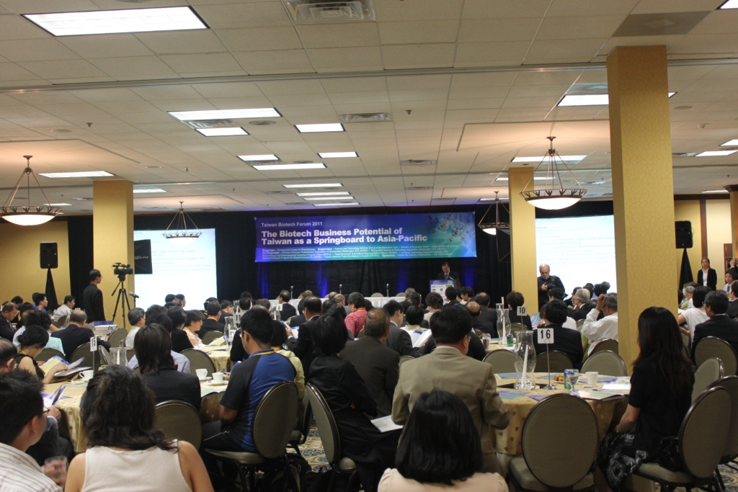
工作照片

「台灣生技論壇」(Taiwan Biotech Forum)

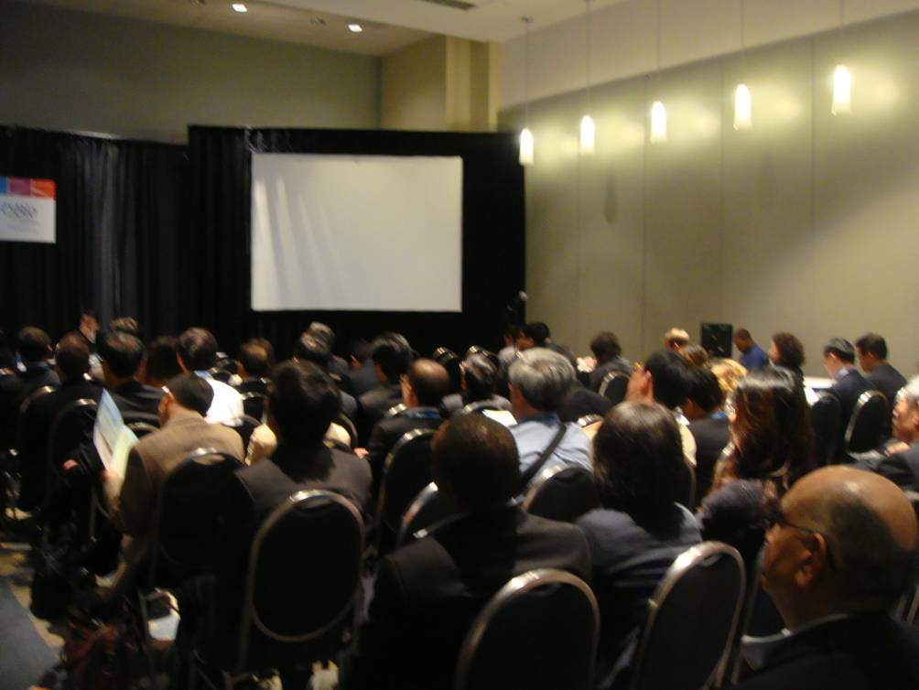
BIO2011之「各國生技產業案例分享（International Case Studies）-台灣論壇」吸引了120人以上的各國與會代表前往聆聽

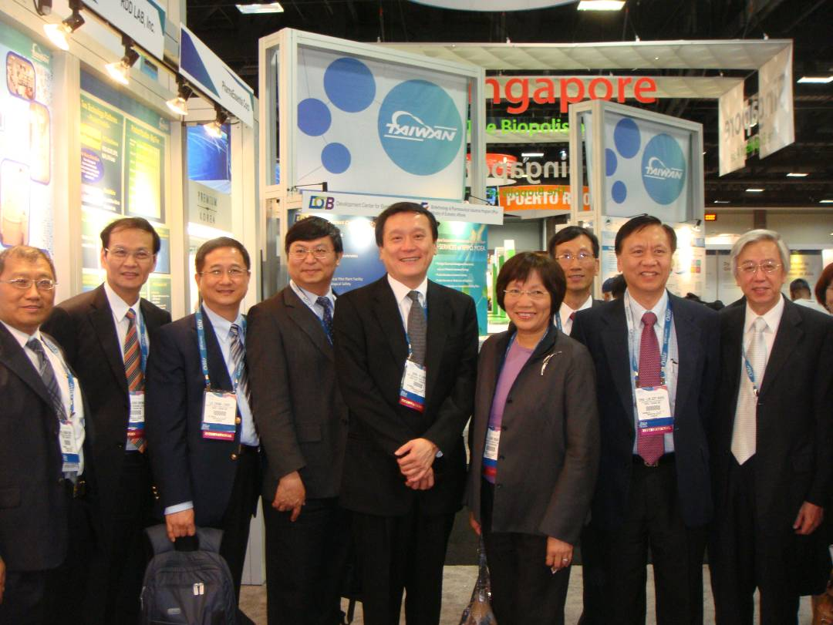
朱政委及代表團成員於台灣形象館

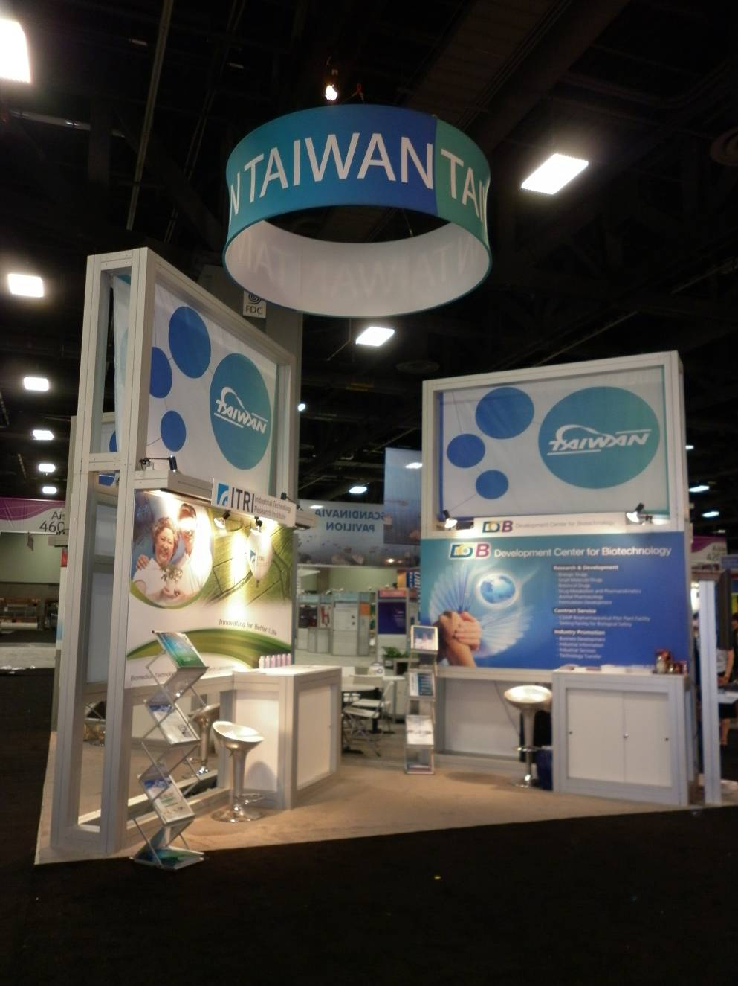
BIO 2011台灣形象館全開放式的設計

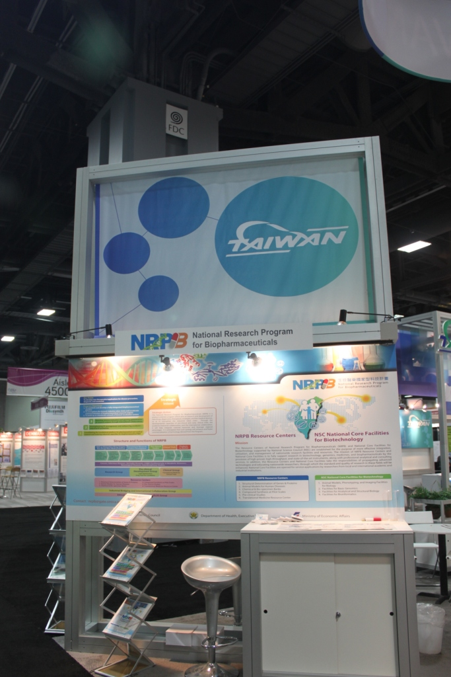
衛生署參與生技醫藥國家型計畫(NRPB)成果展示於BIO 2011台灣形象館

